**ЛАБОРАТОРНАЯ РАБОТА №4**

**КОНСТРУКТОРЫ И ДЕСТРУКТОРЫ**

**Цель**:

Целью данной лабораторной работы является знакомство с конструкторами и деструкторами в языке С++.

**Задания:**

Из прошлой лабораторной работы дополнить всем видами конструкторов и деструкторами классы:

1. Child

2. Tiles

3. Complex

4. Vector

**Задание №1**

#include "pch.h"

#include "windows.h"

#include <iostream>

#include <string>

using namespace std;

class Child

{

private:

string name;

string surname;

int age;

public:

Child(string name, string surname, int age)//конструктор

{

this->name = name;

this->surname = surname;

this->age = age;

}

void set()

{

cout << "Введите имя:";

cin >> name;

cout << "Введите фамилию:";

cin >> surname;

cout << "Возраст:";

cin >> age;

}

void show()

{

cout << "Меня зовут " << surname << " " << name << " мне " << age << endl;

}

~Child() {};//деструктор

};

int main()

{

SetConsoleCP(1251);

SetConsoleOutputCP(1251);

system("color 0A");

Child a("Иван","Иванов",5), b("Андрей", "Рыбаков", 8);;

//a.set();

a.show();

//b.set();

b.show();

system("pause");

return 0;

}

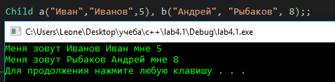

Рис.1

**Задание №2**

#include "pch.h"

#include "windows.h"

#include <iostream>

#include <string>

using namespace std;

class Tiles

{

public:

string brand;

double size_h;

double size_w;

Tiles(string brand, double size_h, double size_w)//консруктор

{

this->brand = brand;

this->size_h = size_h;

this->size_w = size_w;

}

void set()

{

cout << "Введите бренд:";

cin >> brand;

cout << "Введите длину:";

cin >> size_h;

cout << "Введите ширину:";

cin >> size_w;

}

void getData()

{

cout << brand << " размер " << size_h << " x " << size_w << endl;

}

~Tiles() {};//деструктор

};

int main()

{

SetConsoleCP(1251);

SetConsoleOutputCP(1251);

system("color 0A");

Tiles a("Kerama",40,40), b("Dolphin", 60, 60);

//a.set();

//b.set();

cout << "Кафель №1:";

a.getData();

cout << "Кафель №2:";

b.getData();

system("pause");

return 0;

}

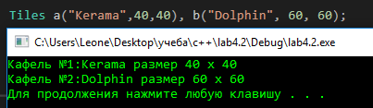

Рис.2

**Задание №3**

#include "pch.h"

#include "windows.h"

#include <iostream>

#include <string>

#include<cmath>

using namespace std;

class Complex

{

public:

double Re, Im;

Complex(double Re, double Im)//консруктор

{

this->Re = Re;

this->Im = Im;

}

void set()

{

cout << "Введите действительную часть:";

cin >> Re;

cout << "Введите мнимую часть:";

cin >> Im;

}

void get()

{

cout << "Число: " << Re;

if (Im < 0)

{

cout << Im << "i" << endl;

}

else

{

cout << "+" << Im << "i" << endl;

}

}

void modul()

{

cout << "Модуль:" << sqrt(Re*Re + Im * Im) << endl;

}

void arg()

{

cout << "Аргумент:" << (Im / Re) << endl;

}

~Complex() {};//деструктор

};

int main()

{

SetConsoleCP(1251);

SetConsoleOutputCP(1251);

system("color 0A");

Complex a(3,5);

//a.set();

a.get();

a.modul();

a.arg();

system("pause");

return 0;

}

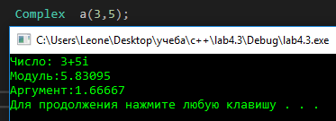

Рис.3

**Задание №4**

#include "pch.h"

#include "windows.h"

#include <iostream>

#include <string>

#include <cmath>

using namespace std;

class Vector

{

public:

int x1, y1, x2, y2;

Vector(int x1,int y1, int x2, int y2)//конструктор

{

this->x1 = x1;

this->y1 = y1;

this->x2 = x2;

this->y2 = y2;

}

void set()

{

cout << "Введите X и Y вектора №1:";

cin >> x1 >> y1;

cout << "Введите X и Y вектора №2:";

cin >> x2 >> y2;

}

void get()

{

cout << "Вектор №1:" << "(" << x1 << "," << y1 << ")" << endl;

cout << "Вектор №2:" << "(" << x2 << "," << y2 << ")" << endl;

}

void modul()

{

cout << "Модуль вектора №1:" << sqrt(x1*x1 + y1 * y1) << endl;

cout << "Модуль вектора №2:" << sqrt(x2*x2 + y2 * y2) << endl;

}

void sum()

{

cout << "Сумма:" << "(" << x1 + x2 << "," << y1 + y2 << ")" << endl;

}

void dif()

{

cout << "Разность:" << "(" << x1 - x2 << "," << y1 - y2 << ")" << endl;

}

~Vector() {};//деструктор

};

int main()

{

SetConsoleCP(1251);

SetConsoleOutputCP(1251);

system("color 0A");

Vector a(2,7,9,5);

//a.set();

a.get();

a.modul();

a.sum();

a.dif();

system("pause");

return 0;

}

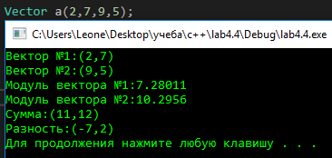

Рис.4

**Вывод:** В ходе выполнения лабораторной работы №4 были реализованы конструкторы и деструкторы.